IMI HEIMEIER Klemmverschraubung vernickelt für Kunststoffrohr 14x2 mm und G 3/4 Außengewinde

IMI Hydronic Engineering Deutschland

Eigenschaften

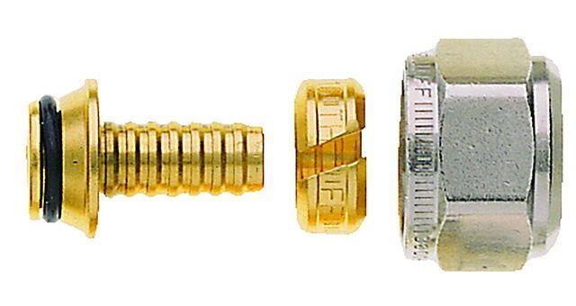

GTIN:

4024052134618

HAN:

1311-14.351

Oberfläche

vernickelt

Werkstoff

Messing

Rohraußendurchmesser (mm)

14